文档编号 | IAAS-DDS 002
文档版本 | 1.0
拟制人 | 王建凯
日期 | 2017.02.22

用户中心V1.1概要设计(工单自动确认)
概要设计说明书

变更说明
日期 | 版本 | 变更位置 | 变更说明 | 作者
2017.02.22 |  | 编写文档 |  | 王建凯

目 录
变更说明 2
目 录 3
1 .概述 4
1.1 .功能概述 4
1.2 .参考资料 4
2 .页面效果 5
2.1 .自动确认 5
2.2 .自动评价 5
3 数据库表设计 5
3.1 .workorder（工单信息表，新加字段） 5
3.2 work_opinion(工单回复信息表，添加索引) 7
4 .Model设计 7
4.1 .BaseWorkorder（添加属性） 7
5 .enum 设计 8
5.1 WorkOrderState 8
6 Service 设计 8
6.1 WorkorderService（添加方法） 8
7 .计划任务设计 9
7.1 WorkorderAutoConvertStatusJob 9

.概述

.功能概述
本概要设计主要解决一下两个问题：
工单超出7个自然日无人确认，将自动确认，状态更新为“待评价”，页面显示为“由于您长时间未进行确认，系统默认为 已解决”
工单超出7个自然日无人评价，将自动评价，状态更新为“已关闭”，页面显示为“由于您长时间未进行评价，系统默认为 满意”；
分析系统当前工单业务的处理流程，ECMC工单流转范围只在运维管理人员的范围内，同时由于这种类型的工单没有“待确认”以及“待评价”的变更状态，故本次设计的范围只针对“ECSC用户创建的工单类型”。

.参考资料
《用户中心V1.1需求规格说明书》

业务分析
关于如何正确选取“待确认”以及“待评价”两种状态的工单：
首先对于“待评价”的工单来说，工单一经用户确认，便进入了“待评价的状态”，此时整个过程已经不可逆，下一步只能够执行用户评价的操作，故此时按照数据库级联查询的方式可以一次查询出符合“待评价”状态的订单。
而对于“待确认”的工单来说，因为当运维管理人员标记此工单的状态为“已解决”的时候，ECSC用户是可以选择评价是否满意的，如果评价为“满意”，则当前的工单便会进入“待确认”的状态，而如果用户选择“不满意”的话，则运维管理员需要重新解决此工单，所以对于这种工单状态的查询要求来说，需要单独按照特定的规则来判断。

.页面效果

.自动确认
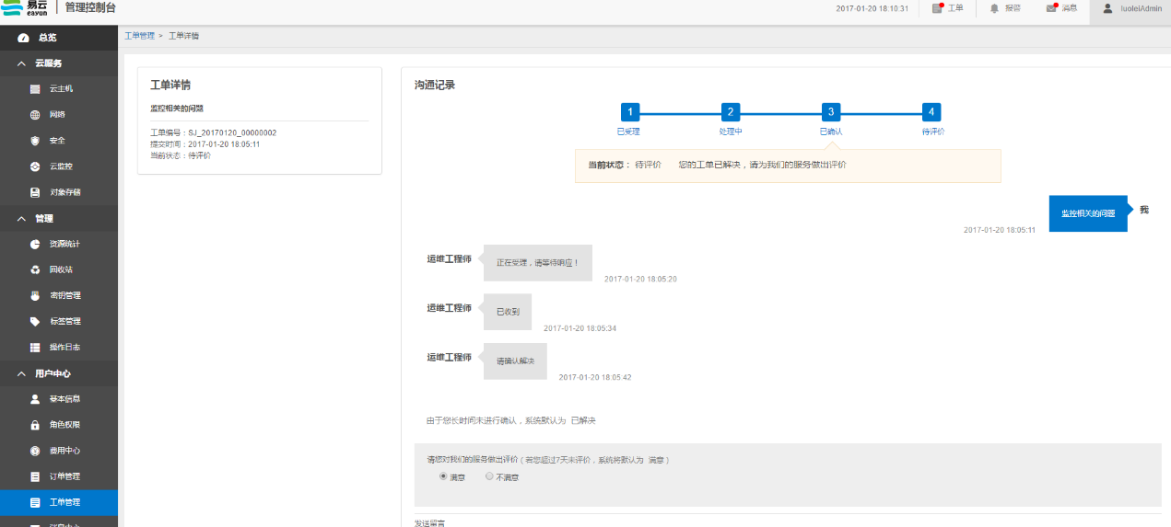

.自动评价
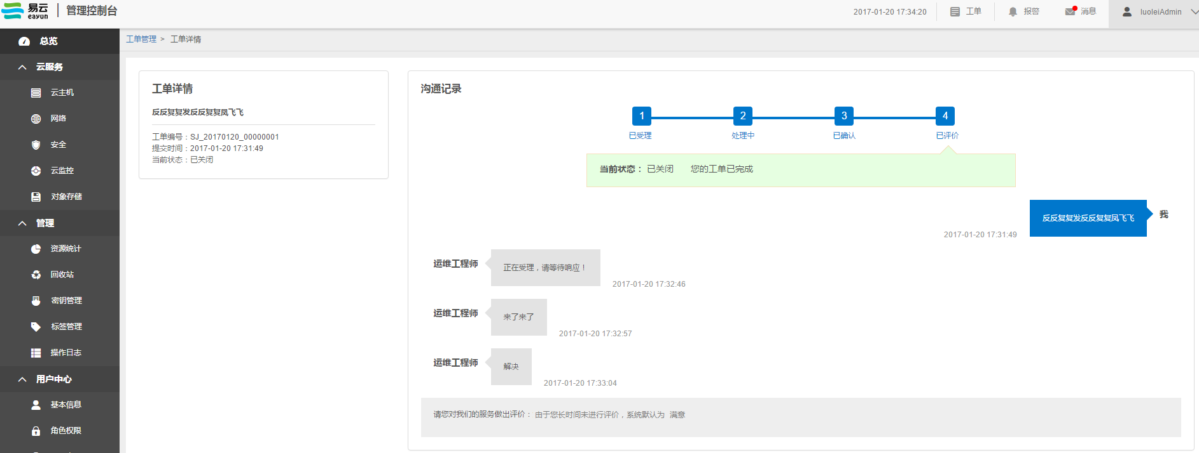

数据库表设计

.workorder（工单信息表，新加字段，添加索引）
数据表名称 |  | workorder
功能说明 |  | 存放ECSC & ECMC创建以及维护的工单信息
序号 | 字段名称 | 中文名称 |  | 类型 | 说明 | 非空 | 业务规则
1 | workid | ID |  | varchar(50) |  | N | PK
2 | order_num | 工单编号 |  | varchar(50)
3 | title | 工单标题 |  | varchar(100)
4 | content | 工单内容 |  | varchar(5000)
5 | order_type | 工单类别 |  | varchar(50)
6 | order_level | 工单级别 |  | varchar(100) |  | N
7 | apply_user | 工单申请人 |  | varchar(100) |  | N
8 | cre_date | 创建时间 |  | datetime |  | N
9 | flag | ECMC工单当前状态 |  | varchar(50) |  | N
10 | head_user | 负责人 |  | varchar(50)
11 | phone | 联系电话 |  | varchar(100)
12 | cre_user | 工单创建人 |  | varchar(50)
13 | apply_customer | 工单申请客户 |  | varchar(500)
14 | send_mes_flag | 发送短信状态 |  | varchar(50)
15 | order_flag | 创建工单角色 |  | varchar(50)
16 | workorder_assess_id | 工单当前流程 |  | varchar(50)
17 | work_email | 联系邮箱 |  | varchar(255)
18 | work_phone_time | 接收短信提醒时间段 |  | varchar(32)
19 | work_falg | ECSC工单状态 |  | varchar(32)
20 | work_complain | 是否投诉 |  | varchar(32)
21 | work_highly | 评价 |  | varchar(32)
22 | work_state | 是否通过审核 |  | varchar(1)
23 | apply_username | 工单申请人 |  | varchar(32)
24 | head_username | 工单负责人 |  | varchar(50)
25 | cre_username | 工单创建人 |  | varchar(50)
26 | is_autoconfirm | 工单是否自动确认。默认值为0，未自动确认；为1时，为自动确认 |  | varchar(1)
27 | is_autoevaluation | 工单是否自动评价。默认值为0，未自动评价；为1时，为自动评价 |  | varchar(1)
索引名称 |  |  | 索引字段
Idx_credate |  |  | cre_date

修改原有的工单信息表，增加如下两个字段以满足最新的需求：
is_autoconfirm： 添加工单是否自动确认的状态标识，默认值为0。若工单由计划任务将状态更换为“已确认”的话，该字段值变为1，同时在页面上，根据这个状态标识，便可对应的显示不同的提示信息。
is_autoevaluation：添加工单是否自动评价的状态标识，默认值为0。若工单由计划任务将状态更换为“已评价”的话，该字段值变为1，同时在页面上，根据这个状态标识，便可对应的显示不同的提示信息。

work_opinion(工单回复信息表，添加索引)
数据表名称 |  | work_opinion
功能说明 |  | 工单回复
序号 | 字段名称 | 中文名称 | 类型 | 说明 | 非空 | 业务规则
 | id | ID | VC(32) |  | N | PK
 | workid | 工单id | VC(32) |  |  | FK
 | opinion_content | 回复内容 | VC(12000)
 | cre_date | 回复时间 | DT
 | cre_user_id | 回复者 | VC(32) | 就是本条记录的创建者
 | reply_user | 回复人 | VC(32) | 给谁回复的
 | flag | 工单状态 | VC(1) | flag
 | opinion_state | 工单特殊状态 | VC(1) | 如转办，回退等
 | is_ecmc_cre | ecmc创建 |  | 0:ecmc创建  1:ecsc创建
 | cre_username | 回复者名称 | VC(50)
 | reply_username | 回复人名称 | VC(50)
索引名称 |  |  | Unique | 索引字段
idx_workid |  |  |  | work_id
Idx_credate |  |  |  | cre_date
Idx_workid |  |  |  | workid

.Model设计

.BaseWorkorder（添加属性）
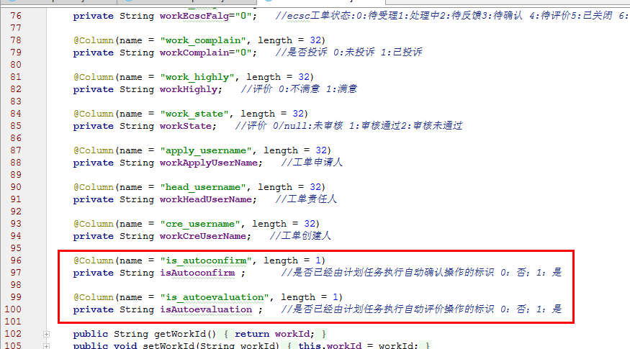

如上图所示，增加两个字段，属性分别于数据库工单信息表字段相对应。

.enum 设计

.WorkOrderState
所在包：eayun-workorder-intf：com.eayun.work.model
/**
* 设立该枚举类，用于方便的标识出工单对应的状态，方便程序中根据不同的状态进行处理
*/
public enum WorkOrderState {
PENDING , //待处理
EVALUATING //待评价
}

Service 设计

.WorkorderService（添加方法）
添加如下方法，用于查询出状态为“待处理”或“待评价”的工单集合数据。
/**
* 根据传入的状态判断需要查询的工单集合是待处理还是待确认的数据集合
*
* TODO:若状态值为 “PENDING” ，表示此时查询所有“待处理”工单，此时业务状态可以根据需要反复的从确认到重新受理之间转换，故在此需要分步骤对具体的工单状态变化进行详细分析：
1：首先需要调用如下SQL查询出可能满足条件的工单实体集合
select w.* from workorder w
where w.cre_date <= (当前时间 - 7天临界时间) and
w.work_falg='3';
2：遍历每一项工单，然后根据工单并且按照工单消息的创建时间倒序查询出全部内容
3：按照如下规则进行判断：若第一条消息falg状态不为2，则该工单肯定不为“待确认状态”，此时跳出当前循环，继续剩余循环；若第一条消息falg状态为2，需要判断第二条消息的falg状态，若第二条消息的falg值为1，那么第一条消息对应的创建时间便为工单状态转换为“待确认”的时候，此时判断改时间若在7个自然日时间之内的话，则该工单满足自动确认的条件，否则跳出当前循环，继续向下判断；若第二条消息的falg值为2，则需要判断第三条消息的falg值，按如上的规则，不断的判断下去，直到找到真正的状态转换时间，再判断该时间是否符合7个自然日的约束。最终便得到所有符合要求的工单集合。
* TODO:若状态值为 “EVALUATING ”，表示此时查询所有“待评价”工单，此时业务状态不可逆，故直接调用如下SQL查询出对应工单集合，继续计划任务中的逻辑操作即可。
select w.* fromworkorder w, work_opinion o
where w.workid = o.workid and
o.cre_date <= (当前时间 - 7天临界时间) and
o.flag = '3' and
w.order_flag='2' and
w.work_falg='4';
* @param state 需要处理工单的状态
* @return
*/
public List<Workorder> getWorkordersByState(WorkOrderState state) ;

.计划任务设计

.WorkorderAutoConvertStatusJob
所在包：eayun-workorder：com.eayun.work.job
执行频率：每小时整点

package com.eayun.work.job;
import com.eayun.common.job.BaseQuartzJobBean;
import com.eayun.work.dao.WorkOpinionDao;
import com.eayun.work.service.WorkorderService;
import org.quartz.DisallowConcurrentExecution;
import org.quartz.JobExecutionContext;
import org.quartz.JobExecutionException;
import org.quartz.PersistJobDataAfterExecution;
@PersistJobDataAfterExecution
@DisallowConcurrentExecution
public class WorkorderAutoConvertStatusJob extends BaseQuartzJobBean {
//操作工单
private WorkorderService workService ;
@Override
protected void executeInternal(JobExecutionContext context) throws JobExecutionException {
// TODO: 第一步： 调用“workService.getWorkordersByState(WorkOrderState.PENDING )”方法查询出所有“待确认”状态的工单集合实例。

// TODO: 第二步： 遍历上述实例，依次修改其属性：设置其“workFalg”属性为 3，设置“workEcscFalg”属性为 4， 设置“isAutoconfirm”属性为 1。完成后调用方法“workService.addWorkOpinion(workorder,content)”（注：此方法在内部通过用户接口操作了回复人，申请人等信息，故在单独调用此方法时，不需要单独考虑后台程序Session属性的问题）更新数据库工单信息，记录相应日志。
// TODO: 第三步：调用“workService.getWorkordersByState(WorkOrderState.EVALUATING)”方法查询出所有“待评价”状态的工单集合实例。

// TODO: 第四步: 遍历上述实例，依次修改其属性：设置其“workFalg”属性为 3，设置“workEcscFalg”属性为 5， 设置“isAutoevaluation”属性为 1。完成后调用方法“workService.addWorkOpinion(workorder,content)”更新数据库工单信息，记录相应日志。
}
}

